Модуль | 3_Эффективно работаем с разными текстами
Класс | 5 – 6
Общая продолжительность | 30-45 минут
Стиль | Публицистический
Объём | 414 слов
Источник | Газета «Lenta.ru», «Бобры врать не станут», 09.12.2020. https://lenta.ru/articles/2020/12/09/ecologia/
Ход занятия
Чтение печатного текста в своём темпе (читается молча) | ≈10 минут
Ответы на вопросы и решение кейсовой задачи | ≈10–20 минут
Выполнение дополнительного задания (кейсовая ситуация) | ≈10–15 минут
Комментарий
Предлагается текст с проблемной ситуацией. Организуется обсуждение с использованием приёма «Интеллект-карта». В ходе дискуссии выделяют проблемный вопрос, основные мнения и объяснения, делают вывод. Информация вносится в общую схему «Интеллект-карта» на основе мнения группы. Знакомство с последовательностью действий поможет выполнить самостоятельно дополнительное задание (кейсовая ситуация), заполнить схему, представить результаты группе (поддерживающая помощь учителя).

Бобры врать не станут
Многим кажется, что экология в Москве не лучшая. Тогда как цифры и эксперты утверждают обратное: Москва сегодня – один из самых благоприятных в плане экологии городов в России. Почему кажется, что все плохо, когда на самом деле все хорошо, можно ли пить воду из-под крана и что такое «путь бобра»?
По данным социологического опроса Всероссийского центра изучения общественного мнения (ВЦИОМ), Москва и Санкт-Петербург возглавили рейтинг городов с лучшей экологической ситуацией – 75 процентов опрошенных оценили экологическую обстановку в этих городах как удовлетворительную или хорошую.
По факту вода, которая идёт из-под крана в Москве, не уступает качеству бутилированной воды. То есть эта вода – питьевая и безопасная для граждан.
То, что экологическая ситуация в Москве улучшается, подтверждают и бобры, которые селятся только там, где вода чистая. В 2019 году впервые за последнее десятилетие специалисты Мосприроды обнаружили на юго-востоке столицы бобров. Молодые двухлетние самец и самка начали строить домик-хатку на правом берегу Москвы-реки со стороны Бесединского моста в Братееве.
Ещё несколько лет назад такое невозможно было представить, но сейчас в московских водоёмах зоологи всё чаще замечают плотины и хатки, в которых живут целые семьи грызунов. Больше всего бобрам полюбилась Яуза, которая ещё 10-15 лет назад была одной самых загрязнённых московских рек. Поселения бобров замечены в заказнике «Долина реки Сетунь», на Химкинском водохранилище, а также на территории природно-исторических парков «Москворецкий» и «Покровское-Стрешнево». В общей сложности, по подсчётам зоологов, в Москве сейчас проживает около 30 бобров.
Об улучшении экологии столицы свидетельствует и увеличение в городских лесопарках числа диких животных, включая редкие виды. В Москве за последний год появилось гигантское количество синиц. В Лосином острове растёт количество лосей. Увеличение популяции лосей в этой зоне – это очень позитивный индикатор хорошей экологии.
Значительный эффект дало и интенсивное озеленение столицы: за последние годы в городе высажено около восьми миллионов новых деревьев и кустарников. Москву не зря считают одним из самых зелёных городов мира. Это видно, даже если просто посмотреть на карту Москвы – в черте города много крупных парков и парковых зон. В последние годы в Москве активно расширяли тротуары, высаживали деревья. Например, в самом центре города появился парк Зарядье с уникальной ботанической коллекцией.
Сейчас, по подсчетам специалистов, около 90 процентов москвичей имеет доступ к зелёным территориям в шаговой доступности. А сегодня это не только возможность отдохнуть – по данным Мосэкомониторинга, за эти годы концентрация основных загрязняющих веществ в атмосфере столицы снизилась в 1,3-2,3 раза, значительно уменьшились выбросы парниковых газов. А ещё озеленение нейтрализует шум. Это очень помогает жителям мегаполиса, потому что шум – одна из очевидных проблем с экологией в больших городах.

Схема «Интеллект-карта» (заполняется в процессе обсуждения)
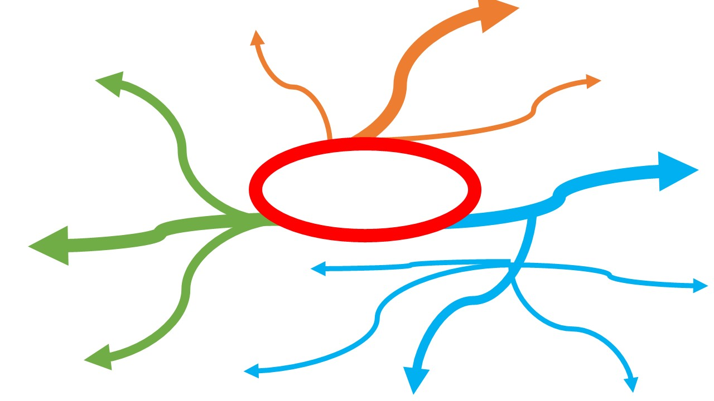
Интеллект-карты придумал британский психолог Тони Бьюзен. Ментальные карты помогают визуально структурировать, запоминать и объяснять сложные вещи. Например, записать тезисы выступления или составить учебный план.
В центре всех ментальных карт – главная идея. От неё отходят ключевые мысли, которые можно делить на подпункты до тех пор, пока вы не структурируете всю информацию.
В центре карты запишите тему или проблему, а по краям – все идеи, которые придут в голову. В итоге у вас получится визуальная презентация мозгового штурма. Например, темы для блога или концепции нового проекта.

Ключ к ответам по итогам обсуждения
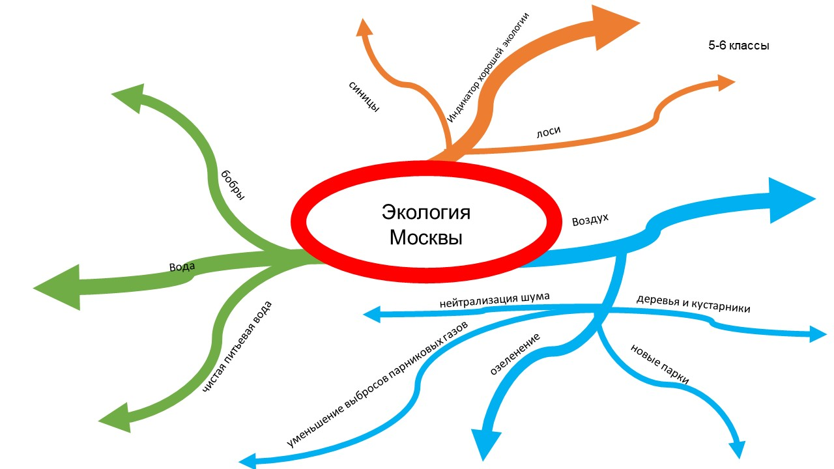
Вопросы (дискуссия в ходе групповой работы)
Какой проблемный вопрос для обсуждения задаёт автор? (заполняется центральный блок интеллект-карты)
Определиться с основными ветвями помогут следующие вопросы.
- Какая информация или какие знания вам необходимы?
- Какие категории в рассматриваемой теме вы считаете наиболее важными?
- Если бы это была книга, какими были бы названия ее глав? Какие бы она содержала уроки или темы?
- Какие вопросы вам нужно прояснить? (Такие вопросы, как «Что?», «Где?», «Кто?», «Как?», «Какой?», «Когда?», могут стать весьма полезными ветвями в интеллект-карте.)
- На какие микротемы можно разделить основную тему?

Дополнительное задание (выполняется в парах или группах)
Какие мероприятия по улучшению экологии Москвы вы можете предложить? Используя интеллект-карту, расскажите одноклассникам о своих предложениях.
